Гуманитарный проект
государственного учреждения «Смолевичский территориальный центр социального обслуживания населения»
«Арена спорта»

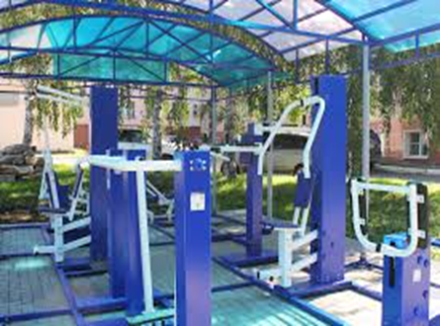 | Цели проекта:  - привлечение пожилых людей  и людей, имеющих инвалидность,  к занятиям физической культурой  с целью сохранения здоровья;  - увеличение продолжительности жизни граждан старшего поколения и людей, имеющих инвалидность;  - профилактика и реабилитация различных заболеваний  и оздоровление организма.
Обоснование социальной значимости:
- строительство спортивной площадки «Арена спорта» на территории здания Центра в д. Жажелка может стать наилучшим вариантом создания оптимальных условий для занятий физической культурой и спортом,
а также поможет людям, имеющим инвалидность, и пожилым гражданам разнообразить досуг, найти себе занятие по душе;
- в результате реализации проекта будет обустроена спортивная площадка с уличными тренажерами «Арена спорта», будет решена проблема занятости указанных категорий граждан, а также обустроено место проведения спортивных занятий и мероприятий;
- в рамках мероприятий по благоустройству на территории площадки будут установлены малые архитектурные формы – скамейки, урны
и т.п. для создания места занятия физической культурой, отдыха и общения.

1. Наименование проекта: | «Арена спорта»
2. Срок реализации проекта | 1 год
3. Организация – заявитель, предлагающий проект | государственное учреждение «Смолевичский территориальный центр социального обслуживания населения» (далее – Центр)
4. Цель проекта | создание спортивной площадки с уличными тренажерами «Арена спорта»  с обустройством места проведения спортивных занятий и мероприятий, направленных на формирование здорового образа жизни и долголетия пожилых граждан и людей, имеющих инвалидность 1, 2 группы трудоспособного возраста
5. Задачи, планируемые  к выполнению в рамках реализации проекта | - расчистка территории земельного участка;  - монтаж спортивной площадки  с уличными тренажерами «Арена спорта» - копание ям, бетонирование и установка тренажеров;  - приобретение оборудования: уличный тренажер «Тяга верхняя», уличный тренажер «Жим от груди», уличный тренажер «Жим ногами», уличный тренажёр «Брусья  на столбе низкие», уличный тренажер «Жим ногами», уличный тренажер «Шаговый», уличный тренажер «Гребля», уличный тренажер «Эллиптический»;  - установка теневого навеса  над спортивной площадкой;  - закупка строительных материалов  и оформление договоров поставки оборудования для спортивной площадки  с уличными тренажерами «Арена спорта»;  - прочая деятельность, планировка площадки и сборка (установка) основных конструкций.
6. Целевая группа | - граждане пожилого возраста;  - люди, имеющие инвалидность 1, 2 группы
7. Краткое описание мероприятия в рамках проекта: | создание и обустройство места  под спортивную площадку «Арена спорта», установка спортивного оборудования - уличных тренажеров, на территории здания Центра в д. Жажелка
8. Общий объем финансирования  (в долларах США) | 13 000$
9. Источник финансирования  Средства донора | 10.000$
10. Софинансирование | - территория;  - размещение рекламы в СМИ;  - мониторинг;  - внутренние ресурсы (специалисты  Центра);  - монтажные работы по установке оборудования 3.000$
11. Ожидаемые результаты | - обустроенная спортивная площадка  с уличными тренажерами «Арена спорта»  для досуговой деятельности и укрепления здоровья людям, имеющим инвалидность 1, 2 группы и пожилым гражданам, получающим социальные услуги, предоставляемые Центром;  - созданы условия для активного отдыха  со спортивной деятельностью и общения для людей, имеющих инвалидность и пожилых граждан, активного, заинтересованного отношения к совместной деятельности, способность достигать результата;  - повышение мотивации к социальной деятельности и снижение уровня тревожности;  - высокий уровень заинтересованности  в сохранении своего здоровья: информированность о факторах риска нарушений здоровья; самоконтроль  за состоянием здоровья.
11. География проекта | Республика Беларусь, Минская область, Смолевичский район, д. Жажелка,  ул. Советская, 4А.
12. Контактное лицо | Ольга Александровна Вашковская, директор, тел. 80177628164  эл. адрес: tcson@smolevichi.gov.by

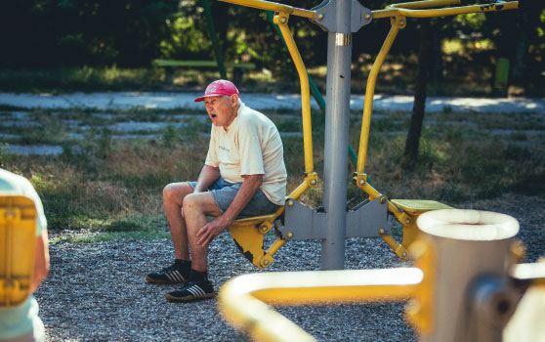 | 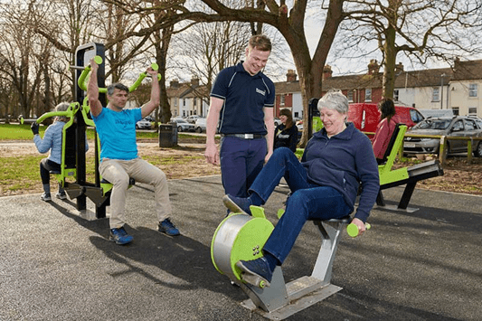 | 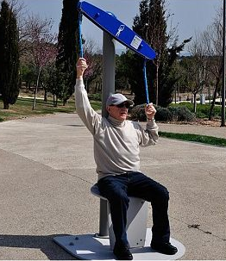

Будем рады сотрудничеству!

Humanitarian project
of the state institution "Smolevichi territorial Center for Social Services of the population" "Arena of Sports"
Project objectives:
- involvement of the elderly and people with disabilities to engage in physical culture in order to preserve health;
- increasing the life expectancy of older citizens and people with disabilities;
- prevention and rehabilitation of various diseases, and improvement of the body.

Justification of social significance:
- construction of a sports ground "Arena of Sports" on the territory of the building of the Center in the village of Zhazhelka may be the best option for creating optimal conditions for physical culture and sports, it will also help people with disabilities and elderly citizens to diversify their leisure time, find something to their liking;
- as a result of the project, a sports ground with outdoor exercise equipment "Arena of Sports" will be equipped, the problem of employment of these categories of citizens will be solved, as well as a venue for sports activities and events will be equipped;
- аs part of the landscaping activities, small architectural forms will be installed on the site – benches, urns, etc. to create a place for sports, recreation and communication.
1. Name of the project: | Arena of Sports
2. Project implementation period | 1 year
3. The applicant organization offering the project | State Institution "Smolevichi Territorial Center for Social Services of the Population" (hereinafter – the Center)
4. Project objectives | creation of a sports ground with outdoor simulators "Arena of Sports" with the arrangement of a venue for sports activities and events aimed at the formation of a healthy lifestyle and longevity of elderly citizens and people with disabilities of the 1st, 2nd groups of working age
5. Tasks planned  for implementation within the framework of the project | - clearing the territory of the land plot;  - installation of a sports ground with outdoor simulators "Arena of Sports" - digging holes, concreting and installation of simulators;  - purchase of equipment: street simulator "Upper traction", street simulator "Chest press", street simulator "Chest press", street simulator "Bars", street simulator "Leg press", street simulator "Walking", street simulator "Rowing", street simulator "Elliptical";  - installation of a shade canopy over a sports ground;  - purchase of construction materials and execution of contracts for the supply of equipment for a sports ground with outdoor exercise equipment "Arena of Sports";  - other activities, site layout and assembly (installation) of the main structures.
6. Target Group | - elderly citizens;  - people with disabilities of groups 1, 2
7. Brief description of the project activity | сreation and arrangement of a place  for a sports ground "Arena of Sports", installation of sports equipment - outdoor simulators, on the territory of the building of the Center in the village of Zhazhelka
8. Total funding  (in US dollars) | 13. 000$
9. Source of funding  Donor funds | 10.000$
10. Co-financing | - territory;  - advertising in the media;  - monitoring;  - internal resources (specialists Center);  - installation work on the installation of equipment 3.000$
11. Expected results | - equipped sports ground with outdoor exercise equipment "Arena of Sports" for leisure activities and health promotion for people with disabilities of groups 1, 2 and elderly citizens receiving social services provided by the Center;  - conditions have been created for active recreation with sports activities and communication for people with disabilities and senior citizens, an active, interested attitude to joint activities, the ability to achieve results;  - increasing motivation for social activities and reducing anxiety;  - high level of interest in maintaining their health: awareness of the risk factors of health disorders; self-control for the state of health.
11. Geography of the project | Republic of Belarus, Minsk region, Smolevichi district, d. Zhazhelka, Sovetskaya str., 4A
12. Contact person | Olga Aleksandrovna Vashkovskaya, Director, 80177628164, email address tcson@smolevichi.gov.by

We will be glad to cooperate!

